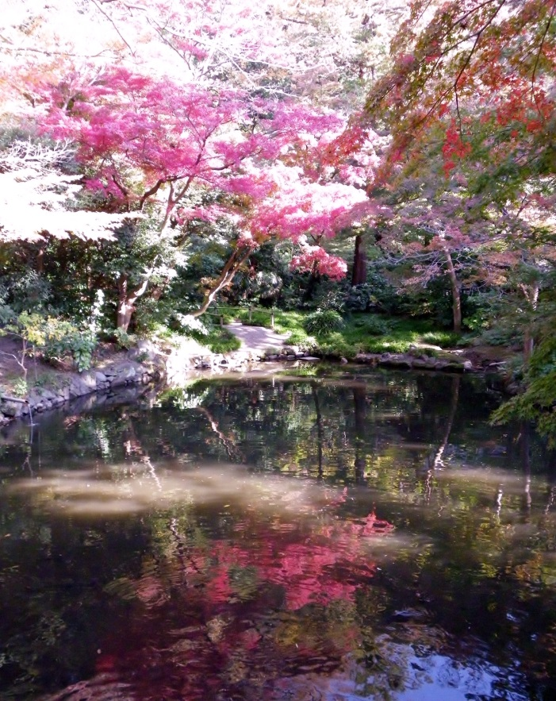
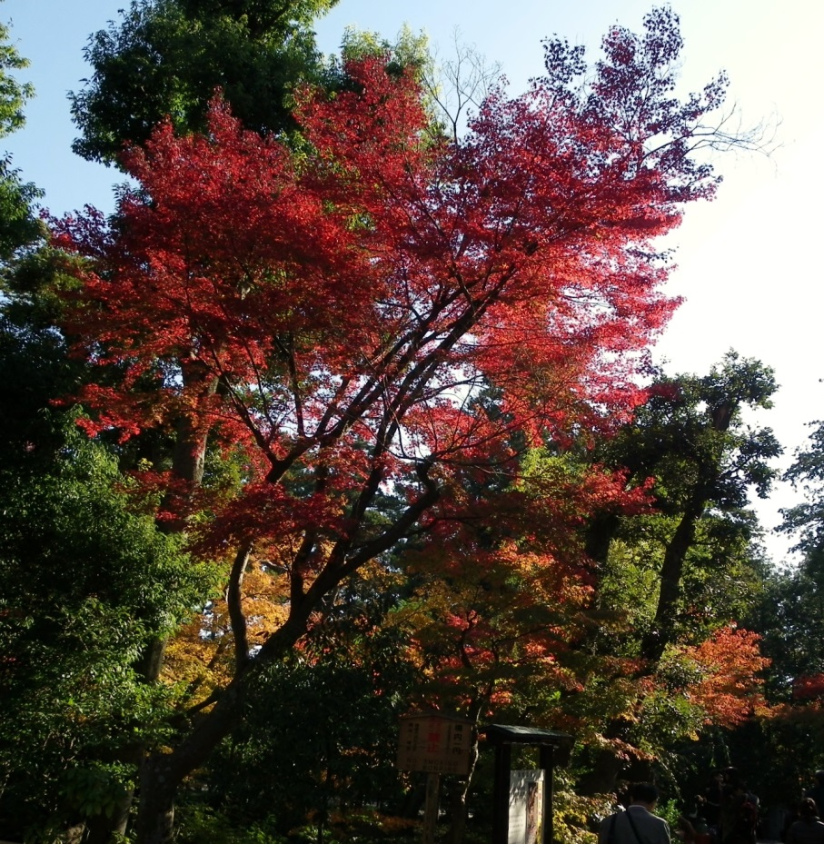
陽光が斜め上から差している普通の
もみじ
水面に映っている
もみじ

鎌倉八幡宮境内の紅葉したもみじ･･四様

陽光を木の真後ろにして逆光で撮った
もみじ
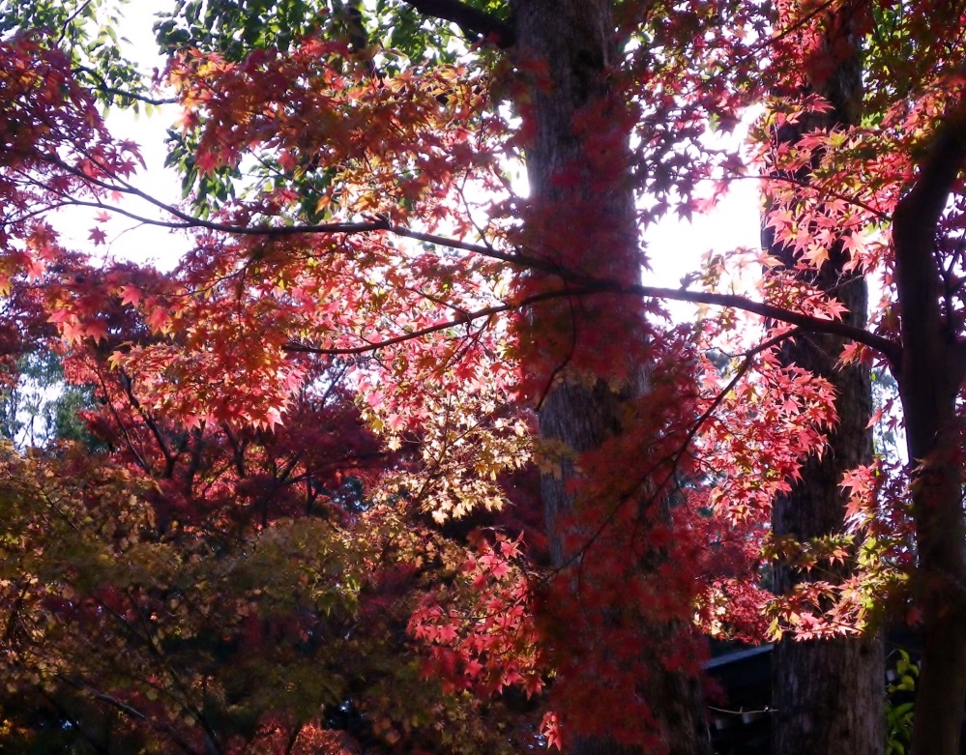
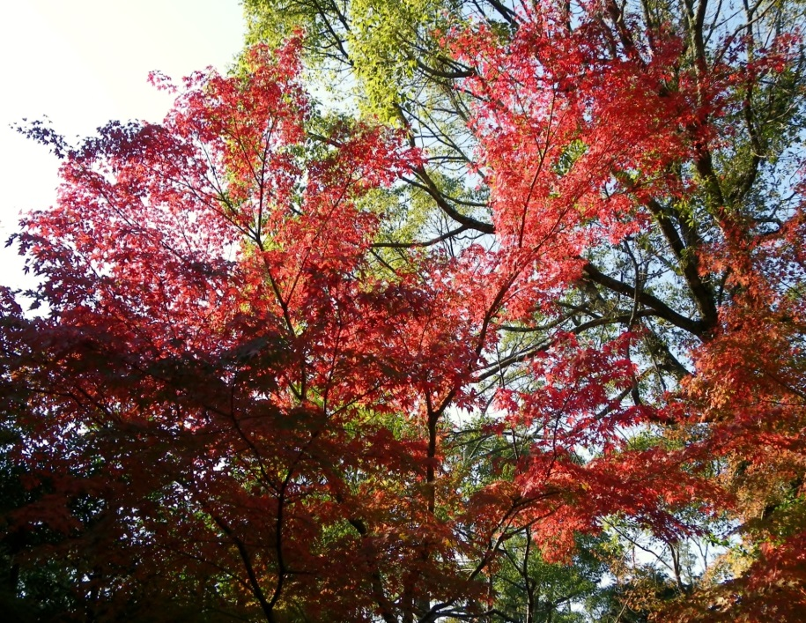

陽光を斜め上からうけ、透けている部分と普通部分がマッチしたソフトで色鮮やかな
もみじ

逗子小坪埠頭に有るマンション群･･リビエラ逗子マリーナ
沖の左に見える小さな島は“江の島”
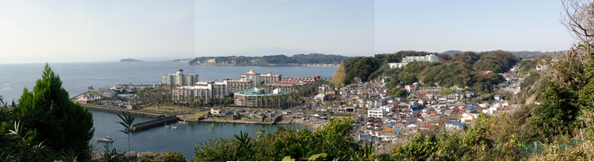

2013年11月24日 撮影

